Dichiarazioni sostitutive dell'atto di notorietà

(Art. 47 D.P.R. 445 del 28.12.2000)

ll/la sottoscritto/a

Nato'a il a

residente a invia n

è consapevole che in caso di dichiarazione mendace sarà punito ai sensi del Codice Penale secondo quanto prescritto dall'art. 76 del succitato D.P.R. 445/2000 e che, inoltre, qualora dal controllo effettuato emerga la non veridicità del contenuto di taluna delle dichiarazioni rese, decadrà dai benefici conseguenti al provvedimento eventualmente emanato sulla base della dichiarazione non veritiera (art. 75 D.P.R. 445/2000). E' informato ed autorizza la raccolta dei dati per l’emanazione del provvedimento amministrativo ai sensi dell' art. 23 D.lgs.vo 30/06/2003 n.196

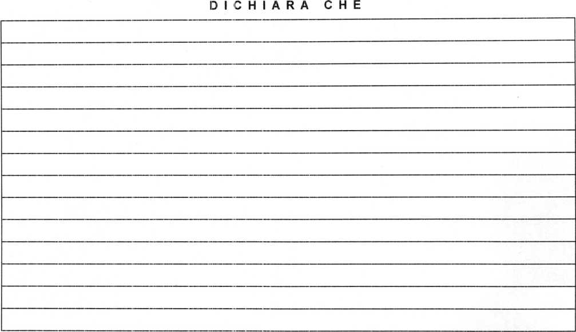

Molfetta lì,

Il dichiarante

COMUNE DI MOLFETTA

Autenticazione della sottoscrizione

Ai sensi dell’art. 21 del D.P.R. 28.12.2000, n. 445, attesto che la sottoscrizione della sopra estesa dichiarazione è stata apposta in mia presenza dal dichiarante, sopra generalizzato ed identificato previa

esibizione del documento : n. ___

rilasciato/a il da

Molfetta lì,

IL FUNZIONARIO INCARICATO

Mettere **QUI**la marea da Bollo

Esente dai diritti di segreteria ai sensi della D.G.C. n. 93 del 19.05.2020.